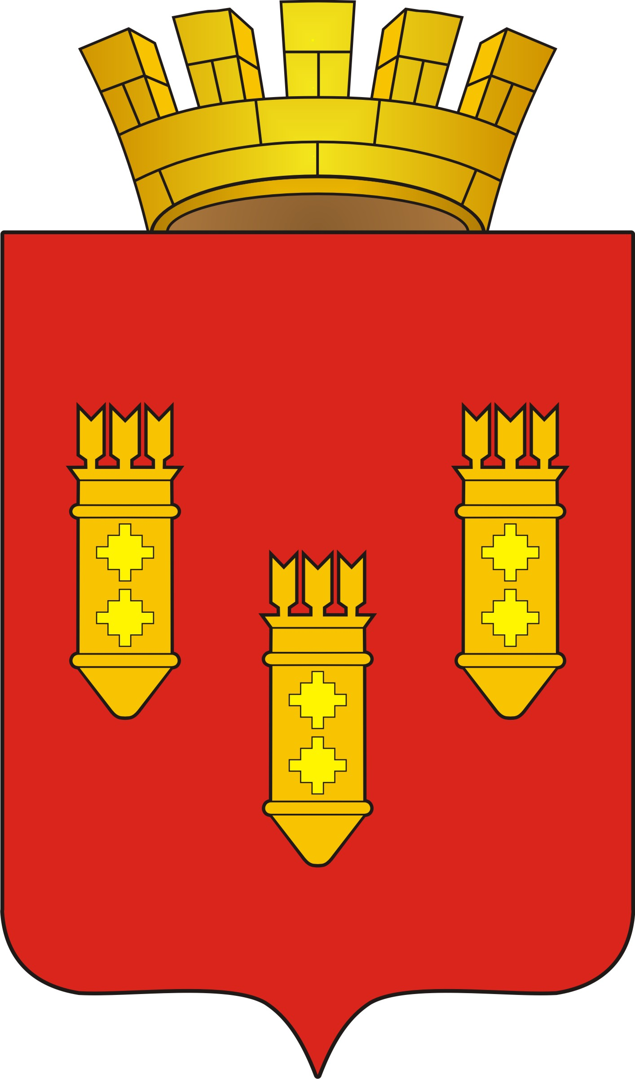

РЕШЕНИЕ
Собрания депутатов
города Алатыря
седьмого созыва

от «30» января 2023 г. № 05/32-7

Об утверждении ключевых показателей и их целевых значений, индикативных показателей для муниципального контроля в сфере благоустройства

В соответствии с Федеральным законом от 06 октября 2003 г. № 131-ФЗ «Об общих принципах организации местного самоуправления в Российской Федерации», Федеральным законом от 31 июля 2020 г. № 248-ФЗ «О государственном контроле (надзоре) и муниципальном контроле в Российской Федерации», Уставом города Алатыря Чувашской Республики, п. 5.2 Положения о муниципальном контроле в сфере благоустройства, утвержденным решением Собрания депутатов города Алатыря седьмого созыва от 29 декабря 2021 № 60/17-7, Собрание депутатов города Алатыря седьмого созыва

РЕШИЛО:

1. Утвердить следующие ключевые показатели и их целевые значения для муниципального контроля в сфере благоустройства и их целевые значения:

Ключевые показатели | Целевые значения (%)
Доля устраненных нарушений обязательных требований  от числа выявленных нарушений обязательных требований | 70-80
Доля обоснованных жалоб на действия (бездействие)  контрольного органа и (или) его должностных лиц при  проведении контрольных мероприятий от общего количества  поступивших жалоб | 0

2. Утвердить следующие индикативные показатели для муниципального контроля в сфере благоустройства:
1) количество обращений граждан и организаций о нарушении обязательных требований, поступивших в орган муниципального контроля в сфере благоустройства (единица);
2) количество проведенных органом муниципального контроля в сфере благоустройства внеплановых контрольных мероприятий (единица);
3) количество принятых органами прокуратуры решений о согласовании проведения органом муниципального контроля в сфере благоустройства внепланового контрольного мероприятия (единица);
4) количество выявленных органом муниципального контроля в сфере благоустройства нарушений обязательных требований (единица);
5) количество устраненных нарушений обязательных требований (единица);
6) количество поступивших возражений в отношении акта контрольного мероприятия (единица);
7) количество выданных органом муниципального контроля в сфере благоустройства предписаний об устранении нарушений обязательных требований (единица);
8) количество привлеченных к проведению контрольных (надзорных) мероприятий экспертных организаций, экспертов, а также специалистов, обладающих специальными знаниями и навыками (единица).
3. Орган муниципального контроля в сфере благоустройства ежегодно осуществляет подготовку доклада о муниципальном контроле в сфере благоустройства с указанием сведений о достижении ключевых показателей и сведений об индикативных показателях муниципального контроля в сфере благоустройства.
4. Контроль за исполнением данного решения возложить на комиссию по вопросам экономической деятельности, промышленности, строительству, транспорту, связи и предпринимательству Собрания депутатов города Алатыря седьмого созыва.
5. Настоящее решение вступает в силу после его официального опубликования.

Глава города Алатыря –
председатель Собрания депутатов
города Алатыря седьмого созыва В.Н. Косолапенков

